РЕПУБЛИКА БЪЛГАРИЯ

Министерство на земеделието и храните
Областна дирекция “Земеделие” Разград

ИНФОРМАЦИОНЕН БЮЛЕТИН
ЗА ЗЕМЕДЕЛСКИТЕ СТОПАНИ В ОБЛАСТ РАЗГРАД

БРОЙ 12
декември 2013 Г.

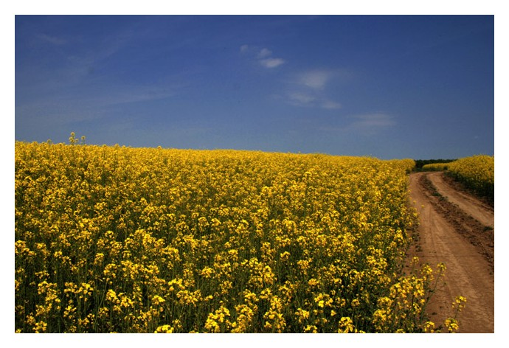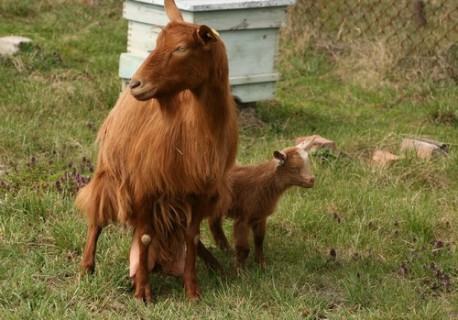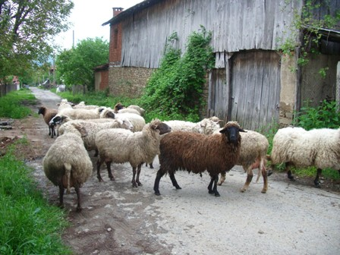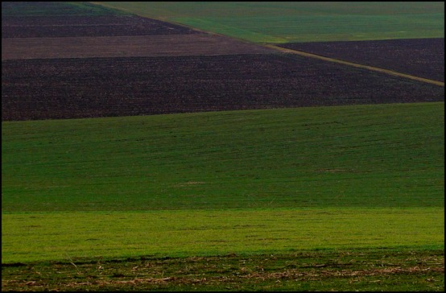
УВАЖАЕМИ ЗЕМЕДЕЛСКИ СТОПАНИ, ПРЕДОСТАВЯМЕ ВИ ИНФОРМАЦИЯ ЗА:

1.Отпадат банковите гаранции за изкупвачите на мляко
Изкупвачите на сурово краве мляко вече няма да учредяват банкови гаранции. Това е едно от измененията в Закона за изменение и допълнение на Закона за прилагане на Общите организации на пазарите на земеделски продукти на Европейския съюз (обн., ДВ, бр. 96 от 2006 г.; изм., бр. 16 от 2008 г., бр. 10 и 82 от 2009 г., бр. 26 и 80 от 2010 г. и бр. 8 от 2011 г.), приет от ХLIІ Народно събрание на 1 ноември 2013 г.
С това изменение отпада задължението на изкупвачите на сурово краве мляко да учредяват банкови гаранции в полза на ДФ„Земеделие“, при кандидатстване за одобрение, както и да подновяват същите за всеки следващ квотен период.
Изменението влиза в сила от, 18 ноември 2013 година, като всички учредени до момента банкови гаранции ще бъдат освободени в едномесечен срок по надлежния ред.

2. От 18 ноември започна подаването на проекти на млади фермери

Приемът на заявления по една от най-атрактивните мерки от ПРСР „Млад фермер” ще продължи до 20 декември. Бюджетът е 10 млн. евро.
Финансовата помощ за един кандидат по мярката е до 25 000 евро.
Могат да кандидатстват физически лица или еднолични търговци на възраст от 18 до 40 години, които са регистрирани за първи път като земеделски производители не повече от 14 месеца преди датата на подаване на заявлението.
Целта на Мярка 112 е да улесни младите фермери при създаването и модернизирането на стопанства и достигането на съответствие с изискванията за безопасност на труда, опазване на околната среда, хигиена и хуманно отношение към животните.

3. Тютюнопроизводството е изключително важен отрасъл
Тютюнопроизводството е изключително важен отрасъл за страната ни и точно поради тази причина заетите в сектора не трябва да имат съмнения за сигурността на отрасъла в периода 2014 – 2020 година. Това заяви министърът на земеделието и храните проф. Димитър Греков по време на среща с тютюнопроизводители и фирми за изкупуване на тютюн в Харманли, организирана от Национална асоциация на тютюнопроизводителите – 2010. „Голяма част от заетите в сектора нямат друга алтернатива за развитие освен тютюнопроизводството и точно затова МЗХ ще търси и други възможности за стимулиране на отрасъла”, обясни министър Греков. Той припомни, че заложените средства за тютюнопроизводителите в бюджет 2014 са в размер на 100 млн.лв.
Заместник – министър Абазов беше категоричен, че отглеждания в страната тютюн се търси и продава добре и е незаменима суровина за производство на качествени цигари. Той призова тютюнопроизводителите да бъдат по – активни за осигуряване на допълнителна доходност чрез Новата програма за развитие на селските райони 2014 – 2020 година, в която заложените мерки са по-гъвкави и улеснени и по тях могат да участват и тютюнопроизводителите за финансиране на малките стопанства под формата на агроекологични, биологични мерки и подобряване на ландшафта.

4. Безкомпромисни изисквания към безопасността на храните е сред основните приоритети в новата Обща селскостопанска политика (ОСП) през 2014-2020 г.

Безкомпромисни изисквания към безопасността на храните, увеличаването на производството на биохрани и засиленият контрол върху качеството на храните ще са сред основните приоритети на Българската агенция по безопасност на храните в новата Обща селскостопанска политика (ОСП) през 2014 - 2020 година, каза Професор Пламен Моллов, изпълнителен директор на БАБХ.
За насърчаване и развитие на малкия и среден бизнес и подпомагане на селския туризъм в България, БАБХ инициира изменение в чл. 120, т. 3 от Закона за туризма, като се предвижда, обособените места за хранене, части от помещение или дворове на категоризирани къщи за гости, стаи за гости и хостели, където се извършва приготвяне, обработване и съхранение на храна в домашни условия за лична консумация да не подлежат на регистрация по чл. 12 от Закона за храните.
Стратегическите цели на Агенцията за следващия програмен период са повишаване качеството на произведените в България храни и възвръщане на доверието на българските потребители, мерки за насърчаване към производство на храни с традиционен характер, намаляване на административната тежест и улесняване на достъпа на производителите до националния пазар, това стана ясно на конференция за новата обща селскостопанска политиката, ОСП през периода 2014 - 2020 г.

5.Пчеларите получиха близо 6 млн. лева
Държавен фонд „Земеделие" изплати 5 865 000 лева по 976 заявления на пчелари. Това прави 90% усвояемост на бюджета за 2013 г., което е най-високият процент, реализиран досега по програмата. Така националната програма по пчеларство за 2011 - 2013 (НПП) успешно приключи третата година от прилагането си.
През 2012 г. усвояемостта беше 82%, а плащанията - 5 367 783 лева. Добрите резултати се дължат на традиционно силния интерес от страна на пчеларите, възможността за отпускане на кредити на одобрените бенефициенти по мерките за борба срещу вароатозата и за подновяване на пчелни кошери, както и допуснатото наддоговаряне на финансовата помощ.

6. На 7 ноември 2013 г. на страницата на МЗХ, раздел „Проекти на нормативни актове” съгласно изискванията на Закона за нормативните актове за обществена консултация е публикуван проект на Наредба за изменение на Наредба № 2 от 21 февруари 2011 г. за специалните изисквания за участие в одобрените схеми за национални доплащания и за специфично подпомагане. Предложените изменения се отнасят до Схемата за подобряване на качеството на плодове и зеленчуци, произвеждани в България, която се прилага у нас за втора поредна година. Измененията гарантират нормално протичане на процеса по прием на заявки за подпомагане. С тях се определя краен срок за подаване на заявките в Областните дирекции на ДФЗ-РА до 10 януари 2014 г., включително. С цел осигуряване на еднозначно тълкуване на правилата по Схемата за качествени плодове и зеленчуци от всички заинтересовани страни, се уточнява и конкретния период на издаване на сертификатите, които следва да се прилагат към заявките за подпомагане. Сертификатите следва да са издадени в периода от 1 декември 2012 г. до 30 ноември 2013 г.

7 . На 4 ноември 2013 г. в Брюксел се проведе третото заседание на подгрупа „Кръстосано съответствие” към експертната група по хоризонтални въпроси в ОСП, на което беше обсъден проектът на делегиран регламент на Комисията, определящ детайлите по прилагането на Хоризонталния регламент в частта за Кръстосано съответствие. На заседанието Европейската комисия отговори на въпрос, поставен от българската делегация дали в случай на запазване в абсолютни стойности на размера на декларираните постоянно затревени площи през 2014 г. задължението към държавата членка за поддържане на съотношението на постоянно затревените площи ще се счита за спазено. Експертите от ЕК изразиха становище, че ако данните за декларираните пасища показват запазване в абсолютна стойност и те са достатъчно благонадеждни, че няма разораване на пасища, задължението на държавата за поддържане на съотношението ще се счита за спазено.

